ΕΝΩΣΗ
ΔΙΚΑΣΤΩΝ & ΕΙΣΑΓΓΕΛΕΩΝ
ΠΡΩΤΟΔΙΚΕΙΟ ΑΘΗΝΩΝ
ΚΤΙΡΙΟ 6 –ΓΡΑΦΕΙΟ 210
ΤΗΛ: 213 2156114 - FAX 210 88 41 529
Τ.Κ. 101. 71
e- mail: endikeis@otenet.gr

ΕΟΡΤΑΣΜΟΣ ΑΓΙΟΥ ΔΙΟΝΥΣΙΟΥ ΑΡΕΟΠΑΓΙΤΟΥ

Πραγματοποιήθηκαν και φέτος, με λαμπρότητα και με συμμετοχή πολλών συναδέλφων, οι εκδηλώσεις για τον εορτασμό της 36ης επετείου από την καθιέρωση της εορτής του Αγίου Διονυσίου του Αρεοπαγίτου, ως εορτής της Δικαιοσύνης. Οι εκδηλώσεις ξεκίνησαν με τη Θεία Λειτουργία και την αρτοκλασία, στον Καθεδρικό Ναό Αθηνών, κατά την οποία χοροστάτησε ο Σεβασμιώτατος Μητροπολίτης Μάνης κ. Χρυσόστομος.
Εκ μέρους όλων των Δικαστικών Ενώσεων ευχαρίστησε η Πρόεδρος της Ένωσης Μελών Νομικού Συμβουλίου του Κράτους κ. Εμμανουέλα Πανοπούλου. Πολυμελής Βυζαντινή Χορωδία, υπό τον Χοράρχη κ. Δημήτριο Κανελλόπουλο, Αντιπρόεδρο Αρείου Πάγου επί τιμή, έψαλλε, κατά τη διάρκεια της Θείας Λειτουργίας.
Στον Χοροστατήσαντα Σεβασμιώτατο Μητροπολίτη Μάνης κ. Χρυσόστομο προσφέρθηκε ως ενθύμιο από την Πρόεδρο της Ένωσης Δικαστών και Εισαγγελέων κ. Μαργαρίτα Στενιώτη Μητροπολιτικό Εγκόλπιο.
Μετά το πέρας της Ευχαριστήριας Δοξολογίας, πραγματοποιήθηκε εορταστική εκδήλωση στην αίθουσα της Παλαιάς Βουλής. Στην εκδήλωση παρέστησαν: ο Υπουργός Δικαιοσύνης κ. Γεώργιος Φλωρίδης ο οποίος εκπροσώπησε και την Κυβέρνηση, ως εκπρόσωπος του Αρχιεπισκόπου Αθηνών και πάσης Ελλάδος ο Σεβασμιώτατος Μητροπολίτης Κηφισίας, Αμαρουσίου, Ωρωπού και Μαραθώνος κ. Κύριλλος, ο Yφυπουργός Δικαιοσύνης κ. Ιωάννης Μπούγας, ο Δήμαρχος Αθηναίων κ. Κωνσταντίνος Μπακογιάννης, οι εκπρόσωποι των κοινοβουλευτικών κομμάτων, κ. Διονύσιος Καλαματιανός (ΣΥΡΙΖΑ), κ. Μιλένα Αποστολάκη (ΠΑΣΟΚ), κ. Αντώνιος Αντανασιώτης (ΚΚΕ), η Πρόεδρος του Συμβουλίου της Επικρατείας κ. Ευαγγελία Νίκα, η Πρόεδρος του Αρείου Πάγου κ. Ιωάννα Κλάπα - Χριστοδουλέα, η Εισαγγελέας του Αρείου Πάγου κ. Γεωργία Αδειλίνη, ο Γενικός Επίτροπος Επικρατείας Ελεγκτικού Συνεδρίου κ. Σταμάτιος Πουλής, ο Γενικός Επίτροπος Επικρατείας των τακτικών Διοικητικών Δικαστηρίων κ. Ιωάννης Συμεωνίδης, η Πρόεδρος του Νομικού Συμβουλίου του Κράτους κ. Νίκη Μαριόλη καθώς και μεγάλος αριθμός Δικαστικών Λειτουργών (εν ενεργεία και συνταξιούχοι).
Μετά τον χαιρετισμό της Προέδρου της Ένωσης Δικαστών και Εισαγγελέων κ. Μαργαρίτας Στενιώτη, το λόγο έλαβε εκ μέρους όλων των Δικαστικών Ενώσεων ο Πρόεδρος της Ένωσης Δικαστικών Λειτουργών Ελεγκτικού Συνεδρίου κ. Κωνσταντίνος Εφεντάκης, Σύμβουλος του Ελεγκτικού Συνεδρίου. Σύντομο χαιρετισμό απηύθυναν ο Υπουργός Δικαιοσύνης κ. Γεώργιος Φλωρίδης και ο Πρόεδρος του Δικηγορικού Συλλόγου Αθηνών, κ. Δημήτριος Βερβεσός. Στη συνέχεια έλαβε τον λόγο, ως κεντρικός ομιλητής, ο Σεβασμιώτατος Μητροπολίτης Κηφισίας, Αμαρουσίου, Ωρωπού και Μαραθώνος κ. Κύριλλος, και ανέπτυξε το θέμα: «Νόμος και Πίστη κατά τον Απόστολο Παύλο». Η χορωδία του Δικηγορικού Συλλόγου Αθηνών, υπό την διεύθυνση του κ. Δημητρίου Καρούζου, Δικηγόρου, εκτέλεσε εορταστικό πρόγραμμα. Η Γενική Γραμματέας της ΕΔΕ κ. Ελευθερία Κώνστα, Εφέτης κήρυξε το πέρας της εκδήλωσης.
Υπεύθυνοι της όλης διοργάνωσης ήταν τα μέλη του Προεδρείου της ‘Ένωσης Δικαστών και Εισαγγελέων κ. Ελευθερία Κώνστα, Εφέτης, Γενική Γραμματέας της ΕΔΕ και ο κ. Ευστάθιος Βεργώνης, Εισαγγελέας Εφετών, Αναπλ. Γενικός Γραμματέας της ΕΔΕ.
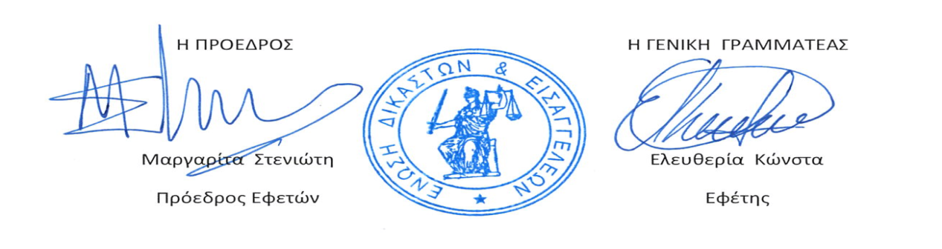

ΑΚΟΛΟΥΘΕΙ ΦΩΤΟΓΡΑΦΙΚΟ ΥΛΙΚΟ

